事業計画書
参考様式
（１）事業者情報
↑こちら確認しました。
平成28年6月2日になります。（謄本記載の年月日）
→修正しました。
商号又は名称 | 株式会社味宝彩 | □ 特定非営利活動法人 □ 社会福祉法人
代表者役職・氏名 | 代表取締役 木下 太一郎
本社所在地 | 石川県金沢市松村6丁目147番地
業種 | 大分類: E 製造業  中分類: 09 食料品製造業  小分類: 099 その他の食料品製造業
設立年月日 | 平成28年6月2日
役員数／従業員数（常勤） | 役員3名／社員4名・パート14名
ホームページURL | https://cpf.co.jp/ （グループ会社本部HP）

（２）事業計画名（３０字以内）
省力化と冷凍高度化による金沢発食品の開発と拡販
※補助金交付候補者として採択された場合、事業計画名は公表されますので事業の概要がわかる様な名称で入力してください。

（３）事業計画の概要（１００字以内）
無添加の笹寿司を核とした惣菜・デザート製造に定量充填機と急速冷凍機を導入し、省力化と歩留まり改善を図る。創出人員を商品開発と県外販路開拓に再配置し、付加価値向上と持続的な賃上げを実現する。

※事業計画に沿って、現状の課題とその解決策と効果を簡潔に記載して下さい。
ただし、補助事業として公表することがあるため、公表して支障のあるノウハウや知的財産等を含む内容は記載しないで下さい。

（４）本事業で導入予定の機械装置等の名称と金額（補助経費の一覧）
・定量充填機：2,724,000円
・急速冷凍機（ショックフリーザー／ブラストチラー）：2,690,800円
・ラベル印字機：110,000円

（５）具体的な取組内容
その1：補助事業の具体的取組内容と会社全体の事業計画の目標数値との整合性及びその2：将来の展望
1．事業者の概要（現状分析・経営課題）
① 当社概要
株式会社味宝彩は、石川県金沢市に本社を置く、笹寿司を主力とした惣菜メーカーである。前身となる株式会社七宝商事（創業昭和22年）からの事業譲渡を機に当社は平成28年6月に設立された。
前身が担ってきた笹寿司のブランドや伝統を承継し、無添加を旨とした製品づくりと、北陸エリアを中心とする量販向け卸を強みとして、地域の需要に即応できる小回りの良さを備えている。
体制は役員3名、社員・パートを含め18名の陣容で、地域密着の製造・卸を運営している。今後は冷凍技術を活用して出荷の平準化と販路の広域化を図る方針である。

基本  情報 | 商号：株式会社味宝彩  所在地：石川県金沢市松村6丁目147番地  業種：笹寿司の製造・卸（無添加）  従業員等：役員3名、社員4名・パート14名（計18名）
経営  理念  目標  動機 | 当社は、北陸に根差した食文化を次世代へつなぎ、無添加で誠実なものづくりにより日常の安心とよろこびを提供することを理念としている。  地域の生産・流通・雇用の循環に資すること、食の安全・衛生の標準を守り高め続けること、そして高齢化や共働き世帯の増加といった社会変化に対して健康的で手に取りやすい選択肢を継続的に供給することが使命である。  目標は、地域の“らしさ”と現代的な利便性を両立させた普及価値の創出、ならびに従業員が誇りをもって働ける持続的な職場の実現である。  さらに、フードロスの低減、表示の適正化、トレーサビリティの強化を通じて社会的信頼の厚い食品メーカーとなることをビジョンとして掲げる。
経営  戦略 | 当社は「和惣菜・寿司の製造卸」を中核領域とし、冷凍対応商品の組み合わせ（笹寿司・アサイースイーツ等）を最適化することで販路を拡大する。  ↑冷凍対応ポートフォリオが分かりづらいので、  冷凍商品の組み合わせ などに書き換える  →修正しました。  成長戦略は  ①需要変動に耐える生産平準化、  ②手作業比率の高い工程の標準化・自動化、  ③表示・衛生の見える化による品質一貫性の確立、  ④量販・外食・通販へ向けたマルチチャネル展開  の四本柱である。  具体的には、急速冷凍や定量充填、ラベル印字の標準化を軸に繁忙期の人手依存と臨時雇用コストを平準化し、人時生産性を継続的に向上させる。  創出した人的余力は営業・商品開発・衛生教育へ再配分し、品目（商品）の磨き込みと欠品率低減、リードタイム短縮を図る。  経営資源の面では、小回りの利く製造体制と地域ネットワークを活かし、作業標準書・教育プログラム・HACCP/トレース運用で当社理念を日常オペレーションへ浸透させる。
事業  コン  セプ  ト | ■エリア  主戦場は北陸エリアである。北陸エリアのスーパーに広く展開し、主要卸先はアルビス、大阪屋ショップ、ジャコム石川、イオンリテール、マックスバリュ北陸、ユニー、どんたく 他。  既存の量販向け供給を基盤に、冷凍対応の拡張により県外量販・外食・通販へ段階展開する。  ■ターゲット  エンドユーザーは中高年層およびファミリー層を主とし、観光・土産需要を含む。  一次顧客は量販・外食・小売バイヤーであり、安定供給と表示・衛生の一貫性を評価軸とする。  EC展開は現時点では未整備であり、中期計画として基盤構築→試験販売→本格運用の順で整備する計画である。  ■商品  ・笹寿司：  当社の核となる既存主力品目である。無添加・地域性・安定供給を差別化要素とする。  現状は通常冷凍（約2〜3時間）が工程のボトルネックで、段取りが日内完結（その日のうちに製造～出荷までを終えること）しにくく、ピーク時に残業・臨時雇用が発生しやすい。  今回の投資で急速冷凍体制を整備し、工程滞留の解消・生産平準化・人時生産性の向上を図る。  ・アサイースイーツ：  アサイーを使った冷凍デザートカップである。  現状は手作業での定量充填（手充填）＋通常冷凍であり、人時負担と品質ばらつきが課題である。  本事業により定量充填設備＋急速冷凍体制へ移行し、人時生産性の向上と標準化を実現する。  ・周辺寿司・惣菜（巻き、助六、押し／棒、いなり、ちらし等）：  現在の主力品目である上記2品目に加え、市場ニーズへの対応や売場の幅出しを目的として、幅広く周辺寿司・総菜の品目と展開している。  本事業を通した省力化により、上記2品目と合わせて生産の標準化・効率化を進めていく。  ・新商品群（3年計画）：  ①冷凍スイーツ（和・地元素材）、②県外外食／通販向けの冷凍寿司品目、③地元素材の高付加価値加工品といった新商品を、導入設備との親和性が高い品目から順次立ち上げていく計画である。
事業  内容 | ① 商品・サービスの具体的内容と価格  製造・卸を基盤に、笹寿司、周辺寿司（巻き、助六、しめさば、焼き鯖 等）、惣菜（いなり、ちらし 等）、アサイースイーツ（冷凍デザートカップ）を展開する。  価格は規格・取引条件に応じて設定し、量販・外食のチャネル別要求（サイズ・日持ち・表示仕様・ロット）に合わせて最適化している。  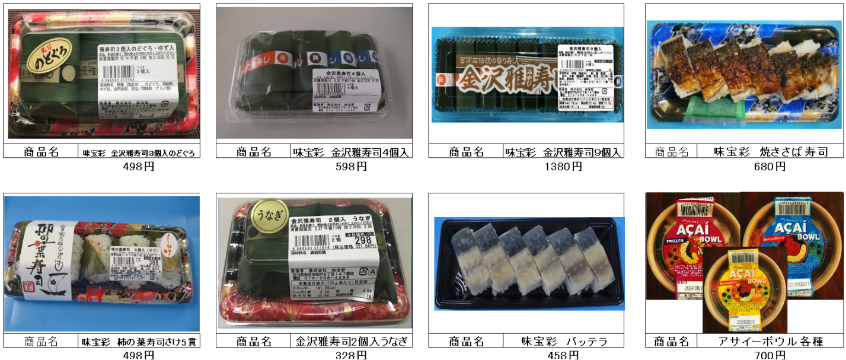  （下記は商品の一例）  ② 競合に対する差別化・強み、セールスポイント  ↓当社グループ本部 にするか  ２P頭の当社概要に書いておくか  →修正しました。  当社は、前身から承継した笹寿司ブランドと「無添加×金沢らしさ」という地域性を核に、北陸の量販向け卸で培った短リード・小ロット対応力を備える点が差別化要因である。食の安全・表示適正・トレーサビリティを重視する運用姿勢が社内文化として定着しており、売場の安定供給と安心感を同時に提供できることが強みである。  加えて、愛知県を拠点に全国に広い流通網と卸先を有する当社のグループ本部（(株)CPフーズ）の販売網を活用できることは重要な優位性である。同ネットワークの営業・物流・調達ノウハウにアクセスできるため、金沢発のブランド／商品を全国へ展開できる基盤を既に持ち合わせている。これにより、当社の地域性と品質担保力に、広域チャネルの到達力が掛け合わさり、競合に対し非価格の優位（信頼性・供給力・審査対応力）を提示できる。  ③ 顧客に提供できている価値  安心・安全（表示の確実性／衛生基準の順守）、安定供給（在庫平準化・欠品抑制）、地域性の体験価値（無添加・ご当地性）を一体で提供し、売場の回転と信頼を支える。  一次顧客（量販・外食）には、計画発注のしやすさ・返品低減・作業負荷軽減という運用価値を提供する。
長期的なビジョン | ■3年後像  「省力化×高付加価値」モデルの確立：  定量充填・急速冷凍を軸に人時生産性を継続向上させ、付加価値額・労働生産性・給与支給総額の三位一体改善を実現する。  商品ポートフォリオの再設計：  笹寿司・アサイースイーツの核を保ちつつ、新規冷凍寿司等の新品目を育成し、リスク分散と粗利率の底上げを図る。  チャネル多角化：  県外外食を第2の柱へ育成し、同時にEC基盤を構築・試験販売段階まで到達させる。  ■5年後像  北陸発の安心・無添加ブランドとしての定着：  地域性と標準化を両立させた食品メーカーとしての地位を確立する。  広域サプライチェーンの高度化：  品質の高い冷凍品目を中心とした在庫・物流・表示のデータ連携を深め、欠品率・返品率の更なる低減と短リードタイムを実現する。  地域循環への貢献：  地元素材の高付加価値化、雇用の安定化、衛生・表示の地域標準の牽引役となり、社会的信頼の厚いメーカーとして持続成長する。
直近実績 |  | 2024年7月期 | 2025年7月期 | 2026年7月期（見込値）
売上金額 |  | 276,305,597円 | 273,054,527円 | 274,000,000円
売上総利益 |  | 44,587,586円 | 44,275,066円 | 44,500,000円
営業利益 |  | 2,735,323円 | 257,261円 | 2,500,000円
従業員数 |  | 18人 | 18人 | 18人

事業 | 売上高構成比
笹寿司 | 40％
周辺寿司（巻き、助六、しめさば、焼き鯖 等） | 30％
惣菜（いなり、ちらし 等） | 20％
アサイースイーツ | 10％

１‐１現状分析
- 外部環境（PEST分析）
視点 | ポジティブ要因（機会） | ネガティブ要因（脅威）
政治・  制度（P） | HACCP 等の衛生・表示基準が重視され、「きちんと記録し説明できる工場」が評価される環境にある。当社は衛生・表示に配慮した運営を行っており、本事業で記録・表示を一体で標準化することで、取引先からの信頼をさらに高められる。 | 法令遵守や衛生管理の要求水準、人件費が上昇する中、手作業中心では現場負荷が高く賃上げと両立しにくい。省力化と記録運用をセットで組み込んだ生産設計への転換が必要である。
経済（E） | 北陸量販向けの取引基盤に加え、愛知県拠点のグループ本部（CPフーズ）の全国ネットワークを活用でき、県外量販・外食など広域展開の余地が大きい。本事業により冷凍・在庫運用を高度化すれば、需要変動に強い供給体制を構築しやすい。  アサイーは国産でも地域性もないので、分けて書いた方がいい  →修正しました。  人時原価、という言葉は一般的ではないので、書き換える  人時原価、という言葉は一般的ではないので、書き換える | 原材料・資材・物流費の上昇に加え、日配・催事依存で仕込み量のばらつきが大きく、労務費が膨らみやすい。平準化や歩留まり改善を伴わずに販路だけ拡大すると、採算悪化リスクが高い。  人時原価、という言葉は一般的ではないので、書き換える  →修正しました。
社会（S） | 「無添加・国産・地域性」への関心が高まり、笹寿司など地域性・ストーリーのある商品には追い風である。また、健康志向の高まりは当社アサイー商品の売上を押し上げている。  急速冷凍により日持ちと利便性を高めれば、共働き世帯や高齢世帯の常備菜・ギフト需要も取り込みやすい。 | 人手不足と人材流動化が進み、長時間の属人作業に依存し続けることは難しい。教育に十分な時間を割けないまま多様な働き手を受け入れると、品質ばらつきや表示ミスのリスクが高まり、誰でも安全に作業できる仕組みづくりが求められる。  人時原価、という言葉は一般的ではないので、書き換える
技術（T） | 急速冷凍機や定量充填機、専用ラベラーなど、中小食品工場でも導入しやすい省力化機器が普及している。これらを組み合わせることで、短時間凍結と品質保持、記録・トレースの効率化を同時に実現できる技術環境にある。 | これらの技術を取り入れず手作業主体のままであれば、解凍後品質や供給安定性、表示精度で他社に見劣りし、棚確保や価格交渉で不利になるおそれがある。設備だけでなく、それを活かす運用設計まで含めたアップデートが不可欠である。

② 内部環境（強みと弱み）

 | プラス要因（強み） | マイナス要因（弱み）
人材  ・組織 | 少数精鋭の多能工でラインを運営しており、現場と経営の距離が近く意思決定が速い。衛生・表示を重んじる文化が浸透しており、新たな標準やルールも現場に根付きやすい土台がある。 | 繁忙期は臨時スタッフへの依存が大きく、一部工程はベテランに属人化している。指導や段取りに余裕がなく、残業ややり直しが発生しやすい構造であり、省力化と標準化による負荷軽減が急務である。
製品  ・技術 | 「無添加×金沢らしさ」の笹寿司を核とした商品群を持ち、工程を分解して管理しているため、自動化設備を組み込みやすい。冷凍化を前提とした配合・盛付の検証も進めており、本事業の設備投資が品質一貫性と生産性の向上に直結しやすい。 | 看板商品の製造の多くを手作業で賄っており、納入時間の変動や急な増産には人を増やして対応しているのが実態である。このままでは歩留まりと人時生産性の両立が難しく、設備と工程設計の刷新が必要である。
財務  ・営業 | 北陸量販向けの安定取引に加え、グループ本部CPフーズの販売網を通じて全国への展開余地がある。欠品・返品を減らし生産性を高めれば、そのまま収益性改善に結び付きやすい収益構造である。 | 日配中心・地域偏重のため、天候や催事により売上と仕込み量の振れが大きく、在庫ロスや残業が収益を圧迫しやすい。冷凍・在庫運用の高度化と販路の広域化を同時に進めなければ、今後のコスト上昇や賃上げ要求に耐えにくい。  波打つ → 安定しない で良いのでは？  （審査員は10～15分で読むので、分かりやすさ、読みやすさが重要です）  →修正しました。

１‐2経営課題
当社の持続的成長を阻む制約は、
第一に「人に依存する作業設計」により処理能力と品質再現性が安定しないこと、
第二に「凍結工程の長時間化」により日内で計画が完結せず欠品・残業・臨時依存が発生すること、
第三に「表示・衛生・記録の分断」により現場負荷と信用リスクが潜在することである。

これらは相互に影響し合い、商品ポートフォリオの磨き込みや県外量販・外食への提案活動に充てる時間を圧迫している。本事業は、この三点を一体で更新する“生産・品質・記録の統合基盤”を整え、平準運用とトレーサビリティを兼ね備えた供給体制へ移行するため、下記の取組を計画している。
説明可能性が何を言いたいか分かりづらい↑
→修正しました。
① 手作業・属人作業を標準化し、充填・盛付の定量化を進める
手作業前提の充填・盛付は担当者の力量で作業速度と出来栄えが揺らぎ、微調整や作り直しがライン全体の滞りを招く。
誰が入っても同水準で回る設計に改め、作業の分解・順序・確認点を明文化し、教育・評価と連動させることが必要である。
特に定量性が問われる品目では、計量から封緘までのばらつきを抑える枠組みを整え、品質再現と人時当たり処理量の底上げを図る。

② 凍結工程を短時間化し、日内完結の段取りと回転率を実現する
通常冷凍は2〜3時間を要し、仕掛滞留と“翌日またぎ”を誘発する。計画‐製造‐出荷を一日で循環させるには、凍結時間を計画可能な指標として扱い、日内で段取りを閉じる「回る設計」への転換が要る。
凍結がボトルネックでなくなれば、同一人員でも処理幅が拡がり、平時・繁忙期を問わず同じリズムで計画運用でき、在庫健全性と欠品率の改善に直結する。
↑律速はボトルネックでよいのでは？
→修正しました。

③ 繁閑差に耐える人員配置と人時生産性の継続改善を仕組み化する
繁忙期は最小6名から12〜13名まで増員する局面があり、臨時依存が教育負荷と品質ばらつきを生む。単発の効率化でなく、基準人員・基準速度・代替手順を明確にした“平準運用のルール”として定着させることが重要である。
人に依らない処理能力を確立し、創出時間・人員を開発・営業・衛生教育へ計画的に再配分する循環を作る。指標（人時／品目、残業時間 等）で継続的にモニタリングする体制が前提となる。

④ 表示・衛生・記録を一体運用へ再設計し、現場負荷とリスクを低減する
現在は簡易プリンターの出力待ちと手貼付がネックとなり、製造の流れが中断されやすい。貼付順序や確実性が人に依存し、手待ち・貼り間違いのリスクが潜在するうえ、衛生・工程記録は表示と別運用で負荷が分散している。
製造動線上で自然に表示と記録が完結する一体運用に更新し、誰が担当しても同順序・同品質で実行される“説明可能な日常運用”を確立することが必要である。

⑤ 看板品目の磨き込みと販路拡大に充てる時間を創出し、提案力を高める
笹寿司を核とする定番群と既存デザートの競争力を高め、県外量販・外食への提案頻度と質を上げるには、工場内で安定的に“時間の余白”を捻出するとともに、冷凍技術のアップデートによる生産性・日持ちの改善を実現する必要がある。
上記が実現し、その日のうちに製造～出荷までを終える「日内完結」が可能になれば試作・検証サイクルが短縮し、在庫平準化と供給一貫性が棚の継続性と交渉力を支え、広域販路への展開条件が整う。現場で生まれた余力を商品設計や規格拡張、提案準備に計画的に投下し、成長の第二曲線を形成する。
１‐３省力化補助金活用の動機・目的
当社は、現状の制約（①人に依存する手作業設計、②凍結工程の長時間化、③表示・衛生・記録の分断）により、処理能力・品質再現性・提案活動の時間が圧迫されている。これら三点を一体で更新する「生産・品質・記録の統合基盤」へ移行し、日内完結と平準運用、トレーサビリティを備えた供給体制を確立することが本事業の動機である。 なお、本項の記載趣旨・粒度は参考例の同項目に準拠する。

① 業務プロセスのボトルネックを解消する
充填・盛付の定量化、凍結の短時間化、表示・記録の一体運用という三つの更新で、生産のボトルネックを解消し、誰が入っても同水準で回るラインに再設計する。
具体的には、手作業前提でばらつきが生じる充填・盛付を標準化し、定量性を担保する枠組みを整える。
さらに、通常冷凍（2〜3時間）による仕掛滞留を、計画可能な凍結時間（急速冷凍＝40分）を前提とした日内完結に改め、欠品・残業・臨時依存の発生を抑える。
あわせて、ラベル印字・貼付・ロット等の記録を製造動線上で完結させ、現場負荷とリスクを低減する「一体運用」へ更新する。
↓ここでのスループットは処理能力のことを意味していますかね？
製造業だと粗利のことを示す意味もあるため、ここも分かりやすく
→シンプルに生産性という言葉に修正しました。

② 省力化によって事業の拡張性を確保する
工程の標準化と急速冷凍の組み合わせにより、人に依らない処理能力と品質一貫性を両立し、平時・繁忙期を問わない同一リズムの計画運用を実現する。
これにより、同一人員で生産性を高めつつ在庫の健全化と欠品率の低減を図り、看板品目の磨き込みと県外量販・外食への提案頻度・質の向上に人的余力を再配分できる。
技術面では、急速冷凍の進歩により短時間で味・食感を保った凍結が実用域となっており、温度・時間の記録を通じた「トレーサビリティ」も高められるため、広域供給の前提条件を満たしやすい。

③ 補助金活用による投資の意義
本補助金を活用し、定量充填・急速冷凍・効率的な印字機などの省力化設備を導入することで、当社の経営課題（人依存・非効率な冷凍工程・表示分断）に直結するボトルネックを同時に解消する。
結果として、人時生産性・欠品／返品・表示ミス等のKPIを継続的に改善し、創出リソースを商品開発・営業・衛生教育へ計画的に再配分する体制を確立する。

２. 省力化投資の具体的内容（投資全体金額と補助申請金額を含む）
↓多頭とは、多品種という意味ですかね？
→複数ノズル式という言葉に修正しました。
【投資の全体像】
本事業は、（A）複数ノズル式定量充填、（B）急速冷凍、（C）ラベル印字・工程記録の三工程を一体運用できるよう再設計し、笹寿司・周辺寿司・惣菜およびアサイースイーツの“手作業・待ち”ボトルネックを解消し、同一手順・同品質で回る標準工程を構築する。
現状は簡易プリンター出力待ちと手貼付がネックで、貼付順序・確実性が人に依存、衛生・工程記録も分散しているため（表示と記録の別運用）、製造動線上で表示と記録が同時に完了する“一体運用”へ改める。
さらに充填の手作業を機械化し、通常冷凍2–3時間→急速冷凍40分に短縮する（1バッチ笹寿司約300個の想定）。充填は人手1.5時間で200–300個のところ、機械化で同時間に約1,000個を目標とする。

補助対象経費：5,524,800円（税別）
申請補助金額：3,683,200円（補助率2/3）

【具体的な投資内容と仕様・導入目的】
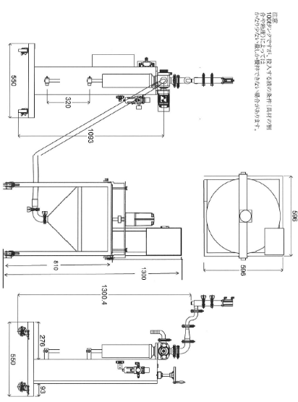
（A）定量充填機（アサイースイーツ／粘性品対応）
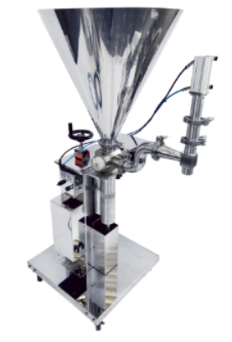
・目的：
手充填のバラツキ・タクト（生産時間）遅れを解消し、規格重量・外観の均質化と生産性を確保。
・性能目標：
当社レシピ（重量・粘度）に合わせてノズル径・吐出条件を設定。
型治具は当社ラインの穴ピッチ・保持形状に合わせて調整。
1.5時間あたり約1,000個（既存比3〜5倍）。
ノズル交換で品目切替。
レシピ（重量）を品目ごとにプリセット。
・運用：
充填工程で定めた品目・ロット・重量ルールと整合する形でラベル表示項目・桁数を統一し、表示の抜け漏れや誤記が起こりにくい運用ルールを構築する。
・発注予定先（候補）：機械商社ビスタ、日光産業ほか（最終選定中）。
・概算金額（税抜）：2,724,000円

（B）急速冷凍機（ショックフリーザー／ブラストチラー）
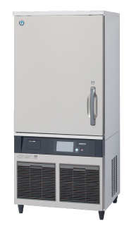
・目的：凍結時間の大幅短縮とドリップ抑制で品質・日持ち向上、当日中の段取り完結化。
・性能目標：
通常冷凍2–3h → 急速冷凍約40min／バッチ（笹寿司約300個換算）。
庫内台車・棚の段ピッチは作業者の高さ・通路幅に合わせて最適化。
凍結後−28℃保管。
・発注予定先（候補）：ホシザキ（デモ・据付・教育）、スパック（購買・資材）
・概算金額（税抜）：2,690,800円

（C）ラベル印字・貼付＋工程記録一体運用
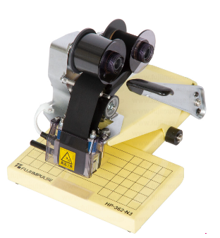
・目的：
簡易プリンターによる出力待ちとラベル手書き・貼り直しを減らし、表示と衛生・工程記録を同一フローで確実に行える体制を整備する。
・性能目標：
品目コード・ロット・賞味期限などの項目と桁数を当社で統一し、専用ラベル印字機に設定することで、誰が操作しても同一レイアウト・同一情報を印字できるようにする。
・運用：
製造動線上の決まった位置でラベルを印字・手貼付し、その場で製造日報や衛生チェックリストにロット・時間を記録する運用に切り替える。現状の「簡易プリンター出力待ち＋ラベル書き直し・貼り替え」を解消し、作業時間と表示ミスを大幅に低減する。
・発注予定先（候補）：日宏産業株式会社
・概算金額（税抜）：110,000円

上記の設備を当社主導の現場適合設計で一体運用へ再構成する。個々の機器は汎用品を基盤とするが、ノズル径・吐出量のレシピ化、型治具のピッチと作業台高さ、印字データ項目（賞味・ロット・品目コード）を当社ラインに合わせて個別設計・調整する

２-１ 省力化設備導入による業務プロセスや配置のビフォーアフター
① 業務プロセスのビフォー／アフター
Before（現状）
原料受入・解凍→仕込み・下処理の後、アサイーは手充填、笹寿司は手盛付で進行する。充填は二人一組体制で、ばらつきによる規格外が一定数発生し再充填・手直しが常態化している。
凍結は通常冷凍で2〜3時間/バッチを要し、入出庫・監視・記録に加え“完了待ち”の拘束が大きい。表示は簡易プリンタの出力待ちと手貼付が別作業エリアによる運用で、貼り間違いによる再発行・貼替・訂正記録が発生し、人の移動と手待ちが累積してタクト（生産時間）が乱れる。

After（導入後・一体運用）
充填は定量でタクト（生産時間）を平準化し、不適合の再充填工数を解消する。
笹寿司の盛付は標準作業で維持しつつ、凍結は急速冷凍へ切替えて入出庫・監視・記録・手待ちの人手時間を圧縮、日内完結を定着させる。
表示は専用ラベル印字機による標準化された印字と手貼付、および工程記録を同一フローで完結させる運用に更新し、出力待ちや貼り直しの発生を抑える。
さらに、充填機の洗浄・組付、レシピ校正・抜取検量を充填近傍で短時間に実施することで、稼働を止めずに衛生・定量精度を担保する。
結果として、行ったり来たりしないで済む直線動線の標準工程で安定的に回し、創出時間を主力商品の磨き込みと県外量販・外食向け提案強化へ再配分できる。
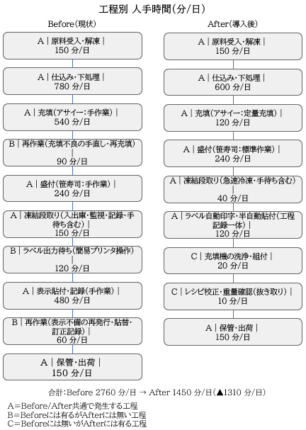

② レイアウト・配置のビフォー／アフター
Before（動線が分断）
充填（手）→通常冷凍→簡易印字（出力待ち）→手貼付→保管の島配置で、印字が別作業エリアのため人の移動・準備/片付・再貼付が多発し、冷凍完了待ちの拘束と重なって仕掛が滞留する。

After（直線動線・一体運用）
充填（機械）→ 急速冷凍 → 包装 → ラベル印字 → 保管を１本の流れとして配置し、ラベル印字機を包装ラインの直近に置くことで、人の移動と準備・片付け時間を削減する。
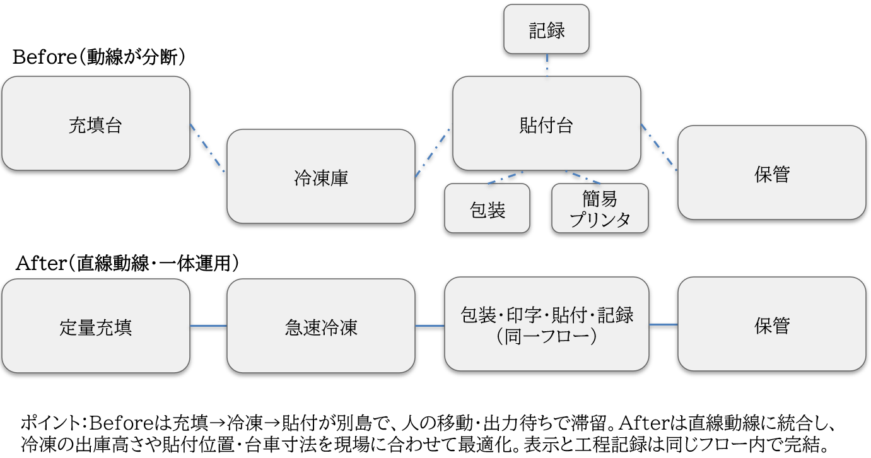
現場で必要枚数だけ印字し即貼付 できるため、出力待ちやラベル取り違えを抑制し、仕掛滞留も抑える。

２-２ 省力化投資により期待される効果と事業者全体への波及効果
- 期待効果
省力化指数 | 0.98
投資回収期間 | 0.17年  投資総額6,077,280円÷（削減工数21.8時間×年間稼働365日×人件費単価1,202円/時+増加した付加価値額25,453,173円）

- 波及効果
本投資は、人が介在する待ち・出力待ち・再作業を構造的に除去し、人手時間▲47%を起点に、品質・在庫・営業・財務・人材・安全・組織まで全社波及させる。結果として、当初の弱み（残業多・臨時依存・表示リスク・翌日またぎ）と外部の脅威（人手不足・需要変動）を克服し、継続的な賃上げと競争優位の定着を両立させる。具体的には下記の波及効果を見込む。
1) 生産平準化と増産余力（残業・臨時依存の縮減） | 定量充填×急速冷凍×印字を直線動線で一体化。日内完結率 60%→95%（導入1年後）→98%（導入3年後）、残業時間 ▲40～▲60%、臨時雇用比率 25%→12%（導入1年後）→8%（導入3年後）。  繁忙時も基準タクト（生産時間）×基準人員で受注のばらつきに追従できる。
2) 品質・表示・クレームの改善（不適合と再作業の抑制） | 工程内で印字と記録を完了させ、再貼付・訂正を構造的に排除。  表示ミス率 0.8%→0.2%（導入1年後）→0.1%（導入3年後）、返品率 1.2%→0.5%（導入1年後）→0.3%（導入3年後）、欠品率 2.5%→1.5%（導入1年後）→1.0%（導入3年後）、クレーム 0.9件／月→0.3件／月（導入1年後）。  アサイースイーツは重量規格内率 92%→99%（導入1年後）→99.5%（導入3年後）へ。
3) 在庫・仕掛・ロス・キャッシュの改善（“翌日またぎ”の解消） | 急速冷凍（約40分/バッチ）で仕掛が当日中にクローズ。仕  掛滞留 0.5日→0.1日（導入1年後）、製造ロス率 2.0%→1.0%（導入1年後）→0.7%（導入3年後）、在庫回転+15～+25%。  納期遵守率 95%→99%（導入1年後）、計画発注比率+20ptで運転資金ピークを圧縮。
4) 人材活用・教育・安全（属人化と負荷の低減） | 二人一組運用体制を縮小。OJT（新任）15→8時間/人（導入1年後）、複数工程を担当できる人の割合（多能工化率） 40%→70%（導入3年後）。  レイアウト最適化で移動・持替回数 ▲30～▲40%（導入1年後）、ヒヤリハット▲50%（導入1年後）。創出時間は衛生教育の月次運用と技能向上に再配分。
5) 営業・商品開発と県外展開（売上拡大の土台） | 日内完結・安定稼働で試作～検証のリードタイム短縮。  量販・外食向け提案件数 3→6件／月（導入1年後）→8件／月（導入3年後）、品目レビュー 四半期1→月1（導入1年後）。供給信頼性の向上が採用率・商談スピードを押し上げ、北陸外の棚獲得を後押し。
6) 継続的な賃上げと投資回収（原資の可視化） | 創出人時は約▲654人時/月。  労務削減額、返品・ロス削減額＝（現状率−目標）×原価で金額化し、粗利率 +2.3pt／営業利益率 +2.28pt（導入3年後の目安）を見込む。これを原資に年+5.09%の賃上げを継続し、採用・定着力を強化。
7) 競争優位性の確保（高利益体質×賃上げ循環／冷凍技術アップデート×新規開拓） | 生産性向上で粗利・営業利益が改善し、その原資を年+5.09%の賃上げに充てることで、離職率 15%→10%（導入1年後）→8%（導入3年後）へ低下。  定着により熟練度が上がり、工程内不良率▲50%（導入3年後）、初回合格率93%→98%へと品質が安定する。  あわせて、急速冷凍×定量充填×工程内印字という最新の直線フローへアップデートし、創出したリソースを新商品開発と新規顧客開拓に再配分する。  具体的には、新商品（規格改良含む）3件/年（導入1年後）→6件/年（導入3年後）、県外の新規主要取引先 2社（導入1年後）→5社（導入3年後）、量販・外食採用率 +10pt（導入3年後）を目標とする。これにより、品質一貫×安定供給×短納期という非価格競争力を強化し、価格に依存しない棚継続・粗利維持を実現する。
8) 組織体制の強化（標準化・KPI・ガバナンス） | 標準作業書・レシピID・印字標準化を単一フローで管理。  KPI（欠品／返品／表示ミス／重量規格内率／日内完結率／残業／臨時比率／在庫回転（在庫が年間に何回入れ替わるか）／利益率）を月次モニタし、是正と再発防止を定例化。  係長層の役割を“記録探し”から“改善PDCA”へシフトさせ、部門横断の指示系統を明確化。

３. 省力化投資で生まれる経営資源の活用による新たな付加価値の創出
【リソース創出の前提と配分方針】
・創出人時：約▲654人時/月（待ち・出力待ち・再作業の削減による）。
・配分方針：既存の看板品磨き込み（笹寿司）×既存デザートの規格拡張（アサイー）×県外販路開拓を三本柱とし、品質・教育・改善に必要最小限を回す。
・月次配分計画（合計654人時/月）：
①看板品（笹寿司）冷凍規格の磨き込み・県外棚拡大 218人時
②アサイー：定量化を軸に新品目開発・規格拡張 164人時
③量販・外食向け営業提案・新規開拓（県外） 136人時
④品質・衛生・トレーサビリティ運用の強化 54人時
⑤人材育成・多能工化・標準化の定着 54人時
⑥工数改善・データ分析（継続改善） 28人時

施策①：看板品（笹寿司）冷凍規格の磨き込みと県外棚拡大
・狙い：急速冷凍で当日クローズを常態化し、日持ち・品質一貫性を担保。県外量販・外食での採用条件
（安定供給やトレーサビリティ）を満たす。
・実行：冷凍規格の規格書整備・歩留まり最適化・盛付標準を再設計（治具・高さ・表示位置の統一）。
・KPI：採用店舗数 +30店（導入1年後）→+80店（導入3年後）、納期遵守率 99%維持、返品率 0.5%以下。
・付加価値：返品・再作業の縮減＋安定増産により粗利率 +0.5～+0.8pt押上げ。

施策②：アサイースイーツ（冷凍デザート）定量化を軸とした新品目開発
・狙い：定量充填×急速冷凍×工程内印字で重量ばらつきと表示不備を抑制し、容量・フレーバーの新品目
を展開。また、地元食材である五郎島金時（さつまいも）を使ったスイーツの開発も検討中。
・実行：①容量2サイズ化、②甘味度・トッピング違い、③業務用パックの規格化。
・KPI：新品目 2品（導入1年後）→6品（導入3年後）、重量規格内率 99%→99.5%、表示ミス率
0.2%→0.1%。
・付加価値：再充填・再貼付の工数ゼロ化とライン稼働の平準で、人時当たり出荷 +30～+40%。

施策③：量販・外食向け営業提案と県外新規開拓
・狙い：直線動線・日内完結で提案時間を創出し、県外の棚・メニューを獲得。
・実行：月次で提案カタログ更新（冷凍規格・日持ち・ロット・トレーサビリティを明示）、サンプル即応の運用を定着。
・KPI：提案件数 6件/月（導入1年後）→8件/月（導入3年後）、県外新規 2社→5社、採用率 +10pt。
・付加価値：売上高の県外比率 +15pt（導入3年後）、粗利の額増。

施策④：品質・衛生・トレーサビリティの強化
・狙い：ロット・賞味・温度時間ログを確実に紐付けられる運用としし、監査・是正要求に迅速対応。
・実行：工程内完結の印字と温度ログを日次で点検、逸脱ゼロを継続。
・KPI：監査指摘 1.5→0.5件/四半期（導入1年後）、クレーム 0.9→0.3件/月
・付加価値：ブランド信頼の積上げにより棚継続率の向上、値下げ圧力の緩和。

施策⑤：人材育成・多能工化・標準化の定着（高付加価値業務へのシフト）
・狙い：同じ人員で高付加価値業務（企画・試作・営業準備・衛生教育）へシフト。
・実行：標準作業書・レシピID・貼付位置の現場インストール、OJTの短期集中化。
・KPI：OJT（新任）15→8時間/人（導入1年後）、多能工化率 40%→70%（導入3年後）、離職率15%→10%→8%。
・付加価値：定着→熟練→品質安定の好循環をつくり、工程内不良▲50%（導入3年後）。

施策⑥：工数改善・データ活用（継続改善で利益を積み上げる）
・狙い：人・モノ・時間の工数を毎月レビューし、再作業と滞留の芽を潰す。
・実行：欠品・返品・ミスの要因別分析、凍結入出庫の時間スタンプでムダを特定。
・KPI：製造ロス率 2.0%→1.0%（導入1年後）→0.7%（導入3年後）、在庫回転 +15～+25%。
・付加価値：粗利率 +2.3pt／営業利益率 +2.28pt（3年後時点）の継続改善。

施策⑦：地域資源・原材料調達から販売までの流れ（サプライチェーン）との共創（安定調達と波及）
・狙い：生産安定化を基盤に地元調達の計画化を進め、相互の安定と信頼を高める。
・実行：主要仕入先と月次計画共有、需給変動の事前調整。
・KPI：計画発注比率 +20pt、納期遵守率 99%を維持。
・付加価値：地域サプライチェーンの安定×効率に寄与し、広域出荷を支える。

施策⑧：高利益体質の確立と持続的賃上げ（競争優位の固定化）
・狙い：省力化で得た利益を賃上げ（年+5.99%）と人材投資へ循環させ、非価格競争力を強化。
・実行：創出人時の金額化と、返品・ロス削減の金額化（（現状率−目標）×売原価）を原資として明確化。
・KPI：離職率 15%→10%（導入1年後）→8%（導入3年後）、県外新規 2社→5社。
・付加価値：定着→熟練→品質安定→採用力強化の循環で、棚継続・粗利維持を実現。

【実施体制とロードマップ（年次マイルストン）】
・体制：工場長（全体責任）／品質責任者（記録・監査）／商品開発L（笹寿司・アサイー）／営業L（量販・外食）で横断チームを組成。週次でKPIレビュー、月次で方針管理。
・ロードマップ：導入1年後：直線動線の完全定着、返品率0.5%、表示ミス0.2%、新品目2品、県外新規2社、残業▲40～▲60%。
導入3年後：看板品の県外棚+80店、新品目累計6品、返品0.3%、表示ミス0.1%、多能工化率70%、離職率8%、県外新規5社。

３‐１ 労働生産性と給与支給総額等の向上
- 労働生産性の向上
本事業により、労働生産性は3年目計画時点で、計画値3,285,009円（年平均成長率8.91％）となる高い労働生産性向上が見込める。これは労働生産性の目標値（年平均成長率4.0％以上）を大きく上回る数値である。
一人当たり給与支給総額の年平均成長率は審査項目に関わるものなので、やはり目標値としては基準ギリギリではなくて、少し高めにしておきたい
→修正しました。それに伴い変化する数値部分も修正済みです。
主な要因は、生産性が向上することにより、3名の人員増加で大幅な売上高の増加が見込め、収益性が大きく増加することにある。
- 給与支給総額の向上
本事業により、①欠品・返品削減と定番品目の棚拡大、②アサイー等既存デザートの取扱い拡大、③CPフーズ販路を活かした県外量販・外食開拓を進め、売上の拡大と利益率の向上を実現する。
この売上・利益を原資として、賃上げを行い、３年目時点での一人当たり給与支給総額の年平均成長率は5.09％を計画している。これは、当社が拠点を置く石川県の最低賃金の年平均成長率4.8%を超える数値であり、かつ、事業場内最低賃金が石川県の最低賃金+30円以上の水準となる計画である。

４. 財務計画(資金調達と今後の数値計画)
① 資金調達の方法
本省力化投資総額は、6,077,280円(税込)を計画している。
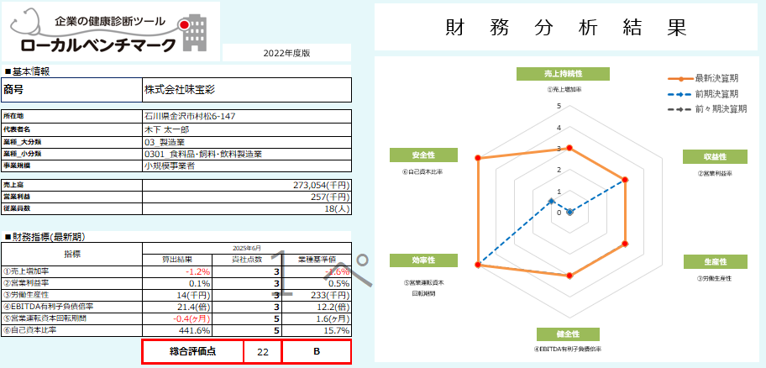
当社の財務状況について、ローカルベンチマークの結果ではB評価となっている。グループ本部からの財務的な支援も見込めており、本事業の実施にあたって借入は行わない計画である。

② 今後の数値計画/計画した数値の実現の道筋(算出根拠)
今後の数値計画とその算出根拠は下記のとおりである。
収支想定 | 基準年度  2025年7月 | 1年目  2028年7月 | 2年目  2029年7月 | 3年目  2030年7月
①売上高 | 273,054,527 | 290,000,000 | 310,000,000 | 330,000,000
売上原価 | 228,779,461 | 239,250,000 | 254,200,000 | 268,950,000
（原価率） | 83.8% | 82.5% | 82.0% | 81.5%
└うち人件費 | 33,377,761 | 37,223,650 | 41,370,375 | 45,838,616
└うち役員給与支給総額 | 0 | 0 | 0 | 0
└うち賞与 | 0 | 0 | 0 | 0
└うち給与・賃金 | 0 | 0 | 0 | 0
└うち従業員給与支給総額 | 29,896,219 | 33,166,533 | 36,692,659 | 40,492,184
└うち賞与 | 0 | 0 | 0 | 0
└うち給与・賃金 | 29,896,219 | 33,166,533 | 36,692,659 | 40,492,184
└うち減価償却費 | 1,099,118 | 1,651,598 | 1,651,598 | 1,651,598
粗利 | 44,275,066 | 50,750,000 | 55,800,000 | 61,050,000
販管費 | 44,017,805 | 47,123,811 | 50,292,126 | 53,215,918
└うち人件費 | 18,105,703 | 19,606,613 | 21,224,928 | 22,968,720
└うち役員給与支給総額 | 1,188,000 | 1,188,000 | 1,188,000 | 1,188,000
└うち賞与 | 0 | 0 | 0 | 0
└うち給与・賃金 | 1,188,000 | 1,188,000 | 1,188,000 | 1,188,000
└うち従業員給与支給総額 | 11,667,403 | 12,943,687 | 14,319,806 | 15,802,621
└うち賞与 | 0
└うち給与・賃金 | 11,667,403 | 12,943,687 | 14,319,806 | 15,802,621
└うち減価償却費 | 547,198 | 547,198 | 547,198 | 547,198
└その他販管費 | 25,364,904 | 26,970,000 | 28,520,000 | 29,700,000
（その他販管費率：対売上） | 9.3% | 9.3% | 9.2% | 9.0%
②営業利益 | 257,261 | 3,626,189 | 5,507,874 | 7,834,082
（営業利益率） | 0.09% | 1.25% | 1.78% | 2.37%
③経常利益 | -432,476 | 3,626,189 | 5,507,874 | 7,834,082
④人件費計 | 51,483,464 | 56,830,264 | 62,595,303 | 68,807,336
└役員報酬給与支給総額 | 1,188,000 | 1,188,000 | 1,188,000 | 1,188,000
└従業員給与支給総額 | 41,563,622 | 46,110,220 | 51,012,465 | 56,294,806
└うち賞与 | 0 | 0 | 0 | 0
└うち給与・賃金 | 41,563,622 | 46,110,220 | 51,012,465 | 56,294,806
⑤減価償却費 | 1,646,316 | 2,198,796 | 2,198,796 | 2,198,796
付加価値額  （②＋④＋⑤） | 53,387,041 | 62,655,248 | 70,301,973 | 78,840,214
従業員人数 | 18 | 19 | 20 | 21
従業員一人当たり給与支給総額 | 2,309,090 | 2,426,854 | 2,550,623 | 2,680,705

- 売上高
基準年度の売上高は2億7,305万円である。
本事業により、①欠品・返品削減と定番品目の棚拡大、②アサイー等既存デザートの取扱い拡大、③CPフーズ販路を活かした県外量販・外食開拓を進め、1年目2億9,000万円（基準比+6.2％）、2年目3億1,000万円（同+13.5％）、3年目3億3,000万円（同+20.9％、年平均+約6.5％）の売上成長を計画する。

- 売上原価
基準年度の原価率は83.8％（売上総利益率16.2％）である。
定量充填・急速冷凍への切替と再作業・ロス削減、原材料発注の平準化により、1年目82.5％、2年目82.0％、3年目81.5％程度まで原価率を改善し、売上総利益率を17.5％→18.0％→18.5％へ段階的に引き上げる。
これにより、売上高の伸びを上回るペースで粗利額を増加させ、付加価値創出余力を高める。なお、後述の新規設備減価償却費（年額552,480円）は売上原価内に計上しつつも、生産効率・歩留まり改善により原価率全体としては低下させる想定とする。

- 販管費（運用コスト効率の比較のため人件費・減価償却費は除く）
基準年度のその他販管費は2,536万円であり、売上高比9.3％である。
本事業により、残業・臨時便・緊急発注の抑制や帳票類の電子化によって運用コストを抑えつつ、販路拡大に必要な販促費を計画的に投下する。
結果として、1〜3年目のその他販管費率は概ね9.3％→9.2％→9.0％程度とし、売上高の伸びに対して販管費の増加を抑制する。

- 人件費（給与支給総額）
基準年度の人件費計は約5,148万円、そのうち従業員給与支給総額は約4,156万円、従業員数18名・一人当たり給与支給総額約231万円である。
本事業により捻出した時間を、笹寿司・デザートの磨き込みと県外含む新規開拓に振り向けるため、3年目までに従業員数を21名程度まで増員し、一人当たり給与支給総額を約268万円まで引き上げる（年平均+5.09％）計画とする。
その結果、従業員給与支給総額は約4,156万円→約5,629万円、人件費計は約5,148万円→約6,880万円へ段階的に増加させる。

- 減価償却費
基準年度の減価償却費は合計1,646,316円（売上原価内1,099,118円＋販管費内547,198円）である。
本事業で導入する定量充填機・急速冷凍庫・印字機等については、機器導入額5,524,800円を10年償却とし、年額552,480円を売上原価内減価償却費として追加計上する。
これにより、1〜3年目の減価償却費合計は2,198,796円程度となり、売上高比では0.7％前後（基準年度0.6％）の水準に収まる。追加負担はあるものの、省力化により創出される付加価値額（粗利・人件費・減価償却の合計）の中で十分吸収可能と想定できる。

- 付加価値額
基準年度の付加価値額は約5,338万円、従業員一人当たり付加価値額は約254万円である。
人手作業時間の大幅削減、ロス・返品・値引きの縮減、冷凍寿司・デザートの拡販、ならびに前項の新規減価償却費の上乗せを踏まえ、1年目約6,266万円、2年目約7,030万円、3年目約7,884万円程度の付加価値額を目標とする（年平均+13.9％）。
これにより、従業員一人当たり付加価値額は3年目に約329万円と向上し（年平均+約8.9％）、本補助金要件である労働生産性年平均+4％以上を大きく上回る計画となっている。

５. 事業の実施体制とスケジュール
① 事業の実施体制
社外体制
名称 | 本事業の役割 | 経歴・遂行能力
CPフーズ株式会社（グループ本社） | 品質・購買・商品開発レビューの助言、広域販路の知見共有、原材料調達の平準化支援。 | 食品製造・販売の運営実績を有し、量販・外食との協業経験に基づく品質保証・表示運用のノウハウを保有する。
充填機メーカー（選定中） | 定量充填機の機種選定、テスト充填、据付・操作教育、保守契約の締結。 | 食品向け定量充填の導入実績が多数。立上げ時のレシピ校正・重量安定化のチューニング支援に強み。
急速冷凍機メーカー（選定中） | 凍結能力の検証、レイアウト提案、据付・操作教育、保守支援。 | 食品工場での急速冷凍導入実績を持ち、バッチあたりの所要時間短縮と日内完結の安定化に貢献可能。
印字機メーカー（選定中） | 印字データ設計、可変情報印字、貼付作業の半標準化、工程内記録の一体運用支援。 | 食品表示の実務知見を保有し、ラベル不良・貼り間違いの抑止と点検時間短縮の実績がある。
電気・設備工事パートナー（選定中） | 電源・配線・配管・排水の施工、作業導線・ゾーニング改修、据付時の安全管理。 | 食品工場の改修経験を有し、稼働を止めない段取りと衛生基準に適合した施工が可能。
低温物流パートナー（選定中） | −28℃保管・出荷、県外向け冷凍配送の安定運用、ピーク時の増便手配。 | 北陸—首都圏・中京圏の冷凍ネットワークを持ち、納期遵守率の維持に寄与。
食品衛生・HACCPアドバイザー（選定中） | 衛生標準手順（SSOP）・記録様式の整備、内部監査・是正支援、教育プログラム設計。 | HACCPに沿った衛生管理の運用支援実績があり、監査対応とトレーサビリティ強化を実装可能。

社内体制
氏名・役職 | 本事業の役割 | 経歴・遂行能力
木下 太一郎  （代表取締役） | 統括責任者：  投資意思決定、対外折衝（金融機関・主要卸・グループ会社連携）、ガバナンス。 | 笹寿司を主力とする製造・卸の経営を統括。地域密着の小回りの効く運営方針を牽引し、事業全体の資源配分とリスク管理を担う。
坂上 正章  （常務取締役  ／工場責任者） | 製造責任者：  要件定義、レイアウト最適化、試運転・標準化、オペレーター教育、稼働後の効果検証。 | 工場運営と工程設計の実務に精通。手作業比率の高い工程の標準化・省力化を推進し、品質・衛生（記録の型化、月次教育再開）を所管。
米田 正門  （営業） | 推進責任者：  ベンダー折衝、見積取得・発注・納期管理、仕様摺合せ。導入後は主要卸への切替提案と販売計画の平準化調整。 | 量販・外食向けBtoB調整の経験を持ち、現場と顧客側の要件を橋渡しして導入の実装を加速。

② 事業推進の具体的な活動内容
フェーズ | 担当 | 活動内容
0.構想設計 | 統括責任者  製造責任者 | 統括責任者は、関係者とのヒアリングを行いながら、事業計画を策定する。内容については、製造責任者・推進責任者・関係者内で共有し、会社方針に合わせた活動が行えるように準備する。
1.機器選定 | 統括責任者  製造責任者 | 統括責任者・製造責任者は、生産フローの見直しを行うとともに、生産機器の仕様を決定の上、選定を行う。
2.機器発注・納品 | 製造責任者  推進責任者  各納入業者 | 交付決定（2026年4月を予定）後、発注を行う。製造責任者・推進責任者は各納入業者へ発注を行う。全体の進捗状況を管理しつつ、遅延がある場合には他の取組内容との調整を行う。
3.マニュアル整備 | 製造責任者  推進責任者  アドバイザー | 製造責任者・推進責任者は、各生産設備の操作および全体の生産フローについてのマニュアルを作成する。衛生規準遵守については、食品衛生・HACCPアドバイザーからの助言をもらう。
4.テスト稼働 | 製造責任者  推進責任者  各納入業者 | 製造責任者・推進責任者は生産フローのテスト稼働を行い、必要に応じてマニュアルの修正を行う。
5.調整・改善 | 統括責任者  製造責任者  推進責任者 | 統括責任者・製造責任者・推進責任者は、テスト稼働の後関係者間で生産工程のブラッシュアップ・調整を行い、当初計画通りの生産量・タクト（生産時間）が実現可能かを確認する。
６．稼働 | 統括責任者  製造責任者 | 統括責任者は、生産フローが問題なく稼働することを確認したのち、製造責任者に本格稼働を指示する。
7．商品開発 | 統括責任者  製造責任者  推進責任者 | 統括責任者・製造責任者・推進責任者は省力化により確保したリソースを商品開発に投下し、当社強みを活かし、かつニーズにそう商品を新たに開発する。
８．販売促進 | 統括責任者  推進責任者  CPフーズ(株) | 統括責任者・推進責任者は、省力化により確保したリソースを活用し、量販・外食向けの営業提案と県外新規開拓に取り組む。グループ本社であるCPフーズはそれを支援する。
※スケジュールについては、各開発事業者と綿密な打ち合わせの上、計画している。また、事業実施に必要な事項の洗い出しやスケジュール策定にあたっては、当社の従来の経験を生かした上に専門家への相談も行った。以上により妥当なスケジュールであると認識している。

６. 補足事項

補助事業のスケジュール

